« Неделя химии в школе»
№ | Наименования образовательного учреждения | Ф.И.О. директора, Адрес, к. тел, эл. адрес | Сроки проведения «Недели химии в школе» | Количество учащихся принявших участие в мероприятиях «Недели»
1 | МБОУ «Шапшинская средняя общеобразовательная школа Высокогорского муниципального района РТ» | Галлямутдинова Л.Г с .Шапши ,ул. Ленина ,д. 3 88436577223 shapshi@mail.ru | 4.02-10.02 | 140

ПЛАН
Проведения недели химии.
Дата проведения | Мероприятие
4.02.2014 | Открытие недели  1 Путешествие в кабинет химии. « Здравствуйте, я химия» (для 5-7 классов) проводят 9-10кл. на 7 уроке  2 В коридоре на стенде висят вопросы викторины для всех учащихся и желающих . «Химик»( вывешиваются заранее)
5.02.2014 | Десяти минутка по классам на темы :  1 Все мы дома химики .  2 Химия в быту и рекламе .Презентация для 5-11 классов на 7 уроке. Проводят уч-ся 10-11 кл.
6. 02.2014 | «Я- экспериментатор»  Мероприятие для уч-ся 2-4 классов .Презентация на 4 уроке проводят уч-ся 8-9 классов.
7.02.2014 | Вечер химии «Чудеса своими руками» в 16 часов проводят уч-ся 8-10 классов.
8.02.2014 | Игра «Самый умный Химик»  Проводят уч-ся 8-9 класса в 14 часов.
10.02.2014 | Подведение итогов.

В целом неделя прошла успешно поставленные цели были выполнены .Все мероприятия были направлены на повышение интереса учащихся к учебной деятельности , к познанию жизни и самого себя ,а также выработке самодисциплины и самоорганизации .Ученик мог проявить свою фантазию ,артистизм ,творчество и знания по данному предмету ,а через игру у ребят воспитывался интерес к родному краю и экологическая культура.
Формы взаимодействия в процессе были разнообразны
-Беседы
-Викторины ,игры
-Путешествия
-Презентация
-Общешкольное мероприятия
-Открытые интегрированные урок

«Химия в быту и рекламе»
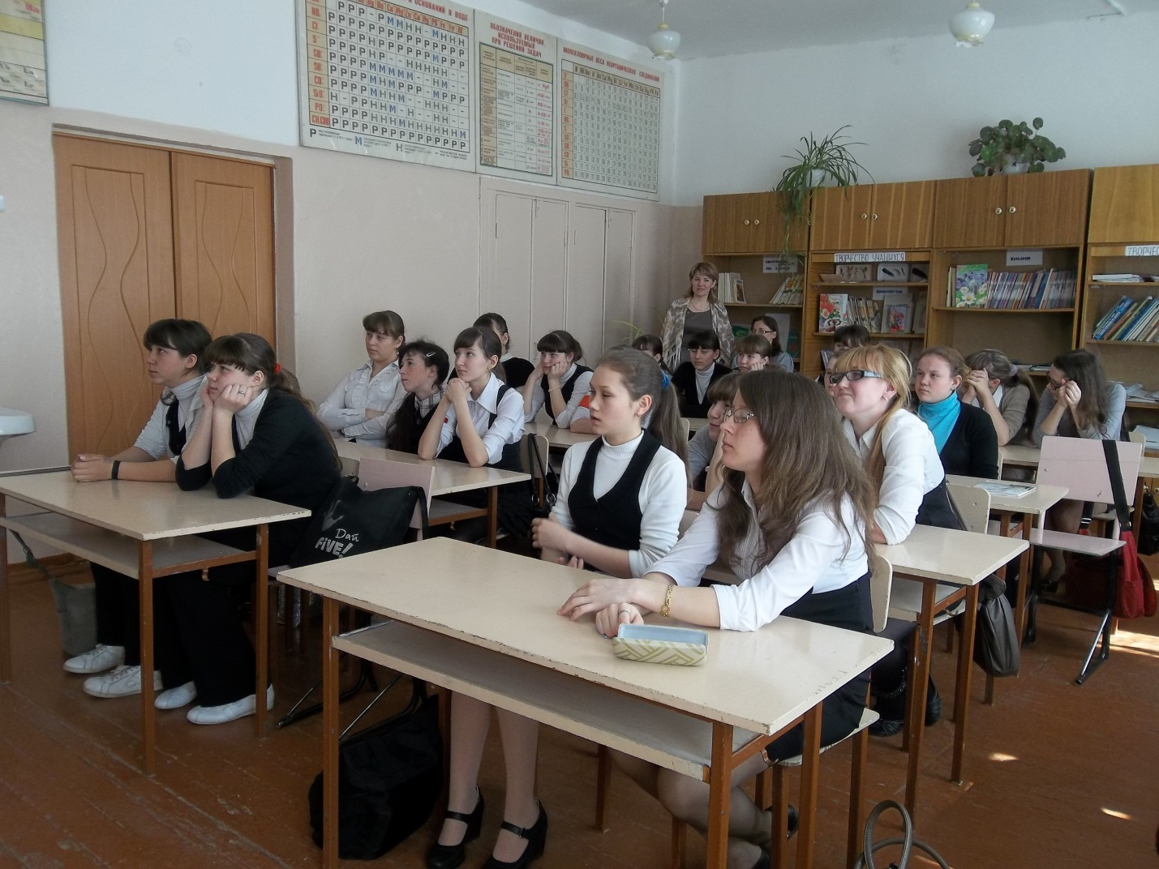
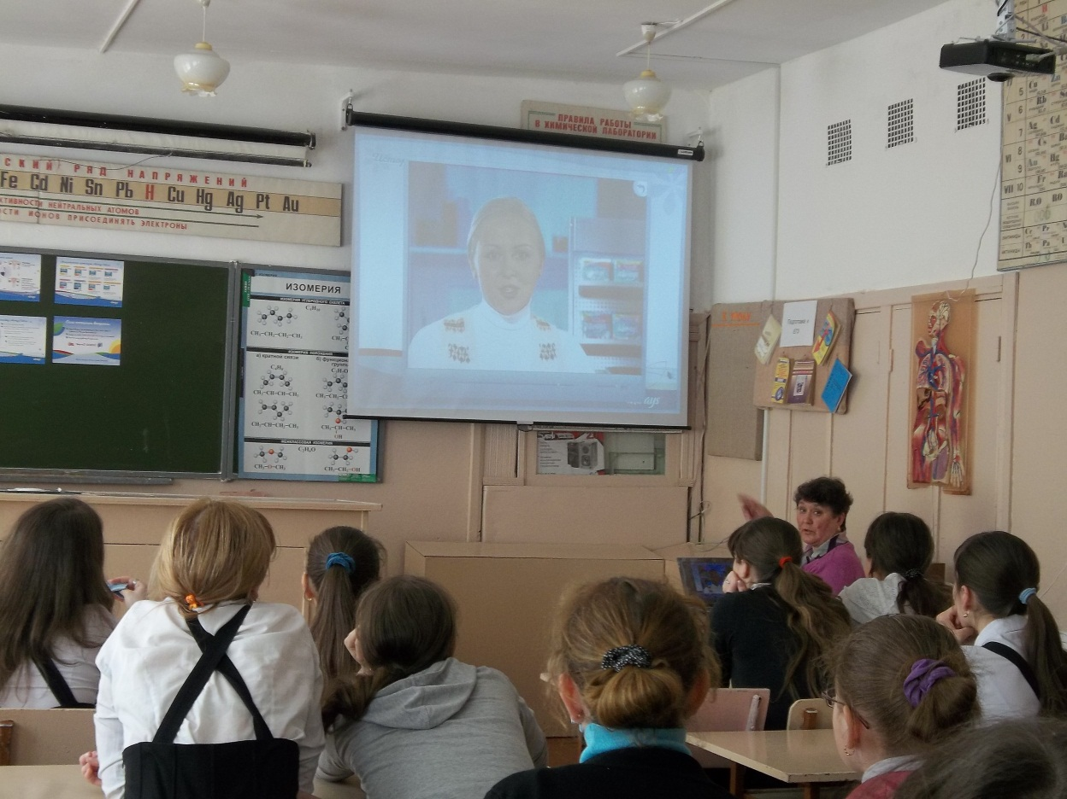
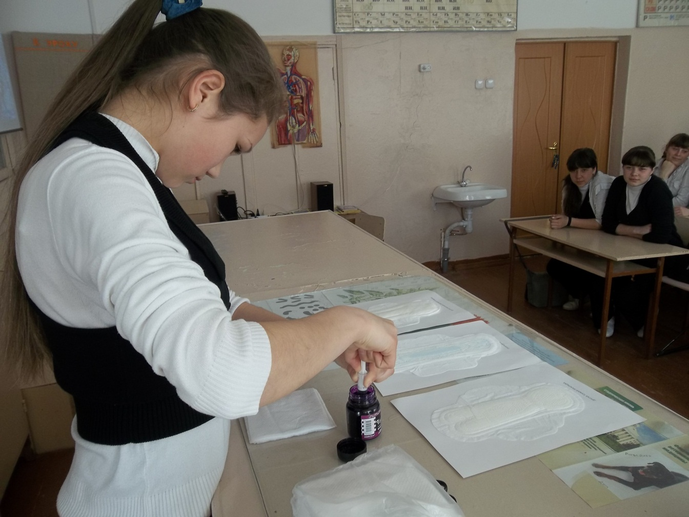
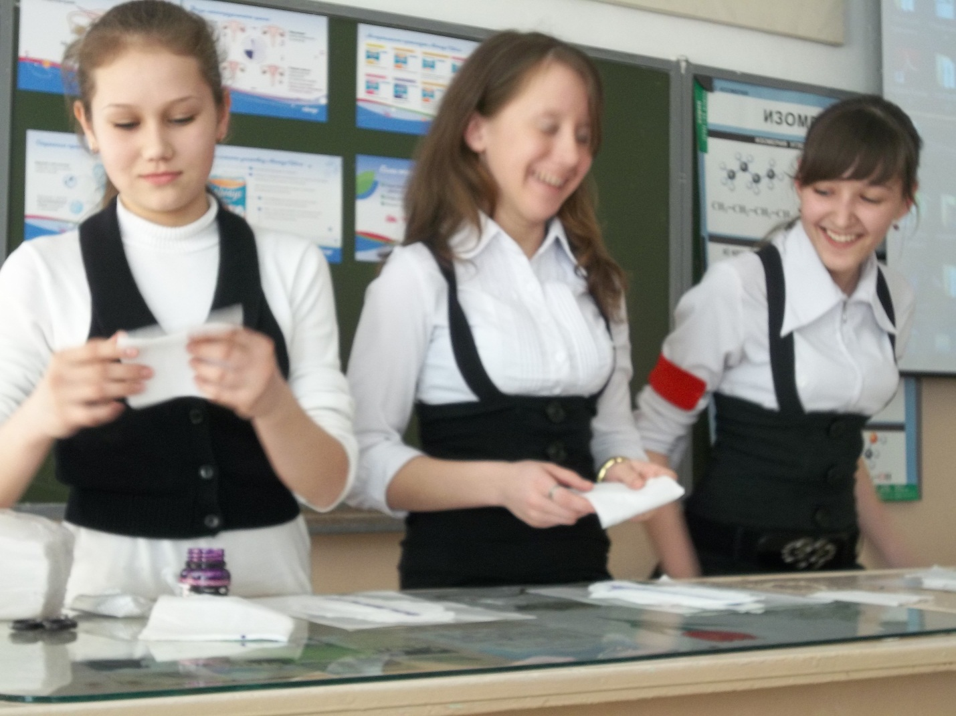
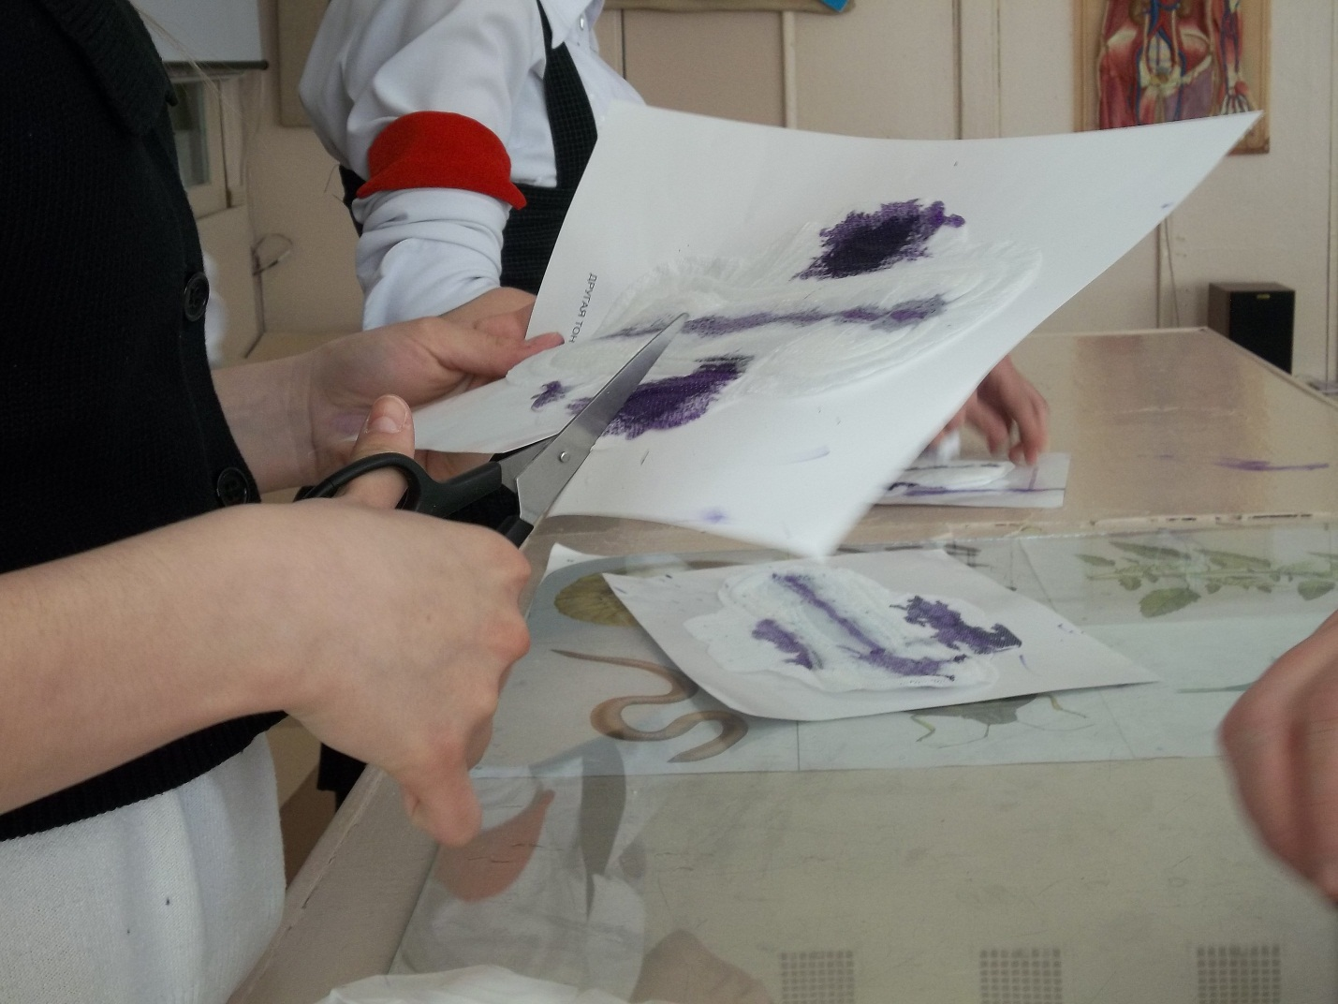
Предложение по улучшению организации и проведения мероприятий «Неделя химии в школе». На торжественной линейке ,посвященной закрытию недели ,мы учащихся награждали Почётными грамотами .А хотелось бы лучших свозить на экскурсии в высшее учебные заведения связанные с химией .Небольшими ценными подарками .

Учитель химии Марфина Н.Н.

